**Curso em Video – Youtube**

**HTML5 e CSS3**

**Capítulo 19**

**Aula 04**

**Configurando a posição da imagem no fundo do site**

* Para configurar a posição da imagem de fundo, utilize:
  + Background-positions:;
  + Seus parâmetros são:
    - Left top (canto superior esquerdo) – padrão
    - Left center (canto central esquerdo)
    - Left bottom (canto inferior esquerdo)
    - Center top (superior centro)
    - Center center (centro)
    - Center bottom (inferior centro)
    - Right top (canto superior direito)
    - Right center (canto central direito)
    - Right bottom (canto inferior direito)

EX:

div#q1{

            background-position: left top;

        }

        div#q2{

            background-position: left center;

        }

        div#q3{

            background-position: right bottom;

        }

        div#q4{

            background-position: center center;

        }

Como fica:

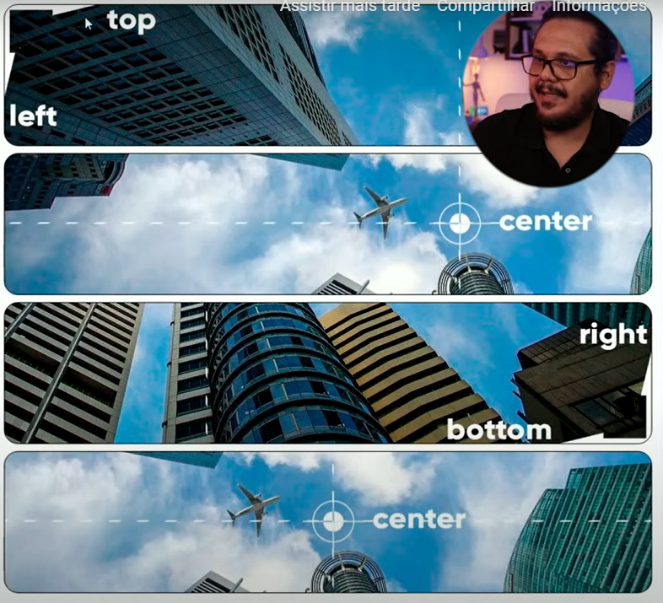

Dica:

 body{

            height: 97vh;

O height: 97vh – diz para o body preencher 97% da tela (vh = view height) os outros 3 % são de margem

Foi feito isto para que fosse simulado o exercício

Apenas o body ocupa uma parte bem pequena e estava achatando a imagem.

Isto ocorreu porque não tinha conteúdo no body.